Министерство науки и высшего образования РФ

Севастопольский государственный университет

Кафедра информатики и управления в технических системах

ОТЧЕТ

по лабораторной работе №1

Базовые сведения для интерактивной работы в среде Лисп

по дисциплине «Логическое программирование»

Выполнил:

Студент группы ИВТ/б 22-о

Черняев Н.Г.

Проверил:

Ткаченко К.С.

г. Севастополь 2019

**Цель работы:**

Изучение технологии практической работы в среде Лисп (Steel Bank Common Lisp — свободная реализация языка программирования Common Lisp) и правил записи функциональных зависимостей.

**Вариант №23**

Задание.

Разработать программу вычисления значение заданного выражения на Лиспе:

Снимок.JPG

Вычислим данную функцию при x=1 и x=2:

При x=1, $y=\frac{\frac{\cos\left(\frac{3*1}{4}\right)}{1}+2*1/(1-5*1)}{2*1+1}=0.0772296$

При x=2, $y=\frac{\frac{\cos\left(\frac{3*2}{4}\right)}{2}+2*2/(1-5*2)}{2*2+1}=-0.081816$

**Результат выполения программы:**

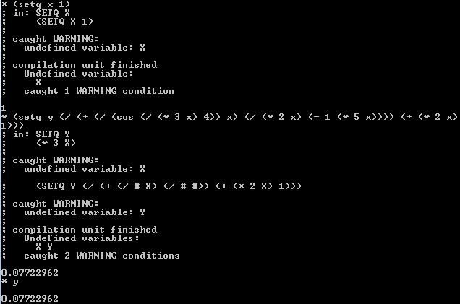

рис. 1 – результат работы программы при x=1

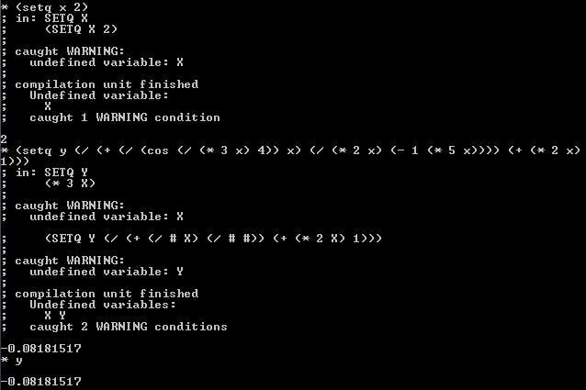

рис. 2 – результат работы программы при x=2

**Вывод:**

В данной лабораторной работе была изучена среда программирования SBCL языка Лисп, получены навыки практической работы в ней. Также в ходе выполения задания к лабораторной работе были изучены правила записи функциональных зависимостей и вычислено значение функции по варианту. Результаты работы программы и вычислений на калькуляторе совпали.